**LEMBAR KERJA PRAKTIKUM 4**

NAMA : ROSSANTI KUSUMADEWI

NIM : L200170092

PERCOBAAN PERTAMA

1. ketik ver.
2. ketik dir.

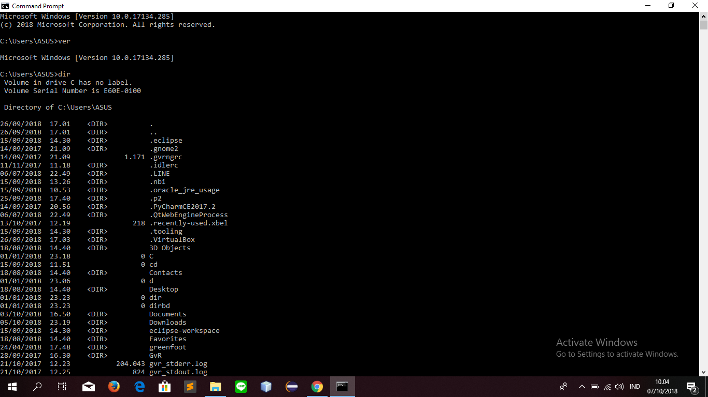

1. ketik cd.
2. ketik dir.

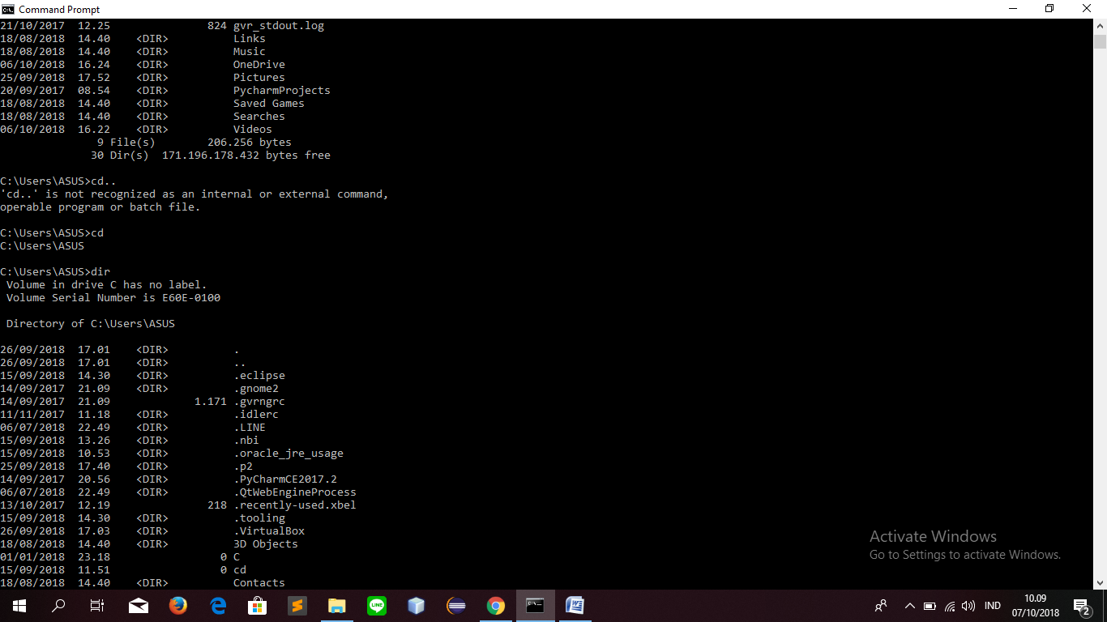

1. ketik cd windows.
2. ketik dir/p.

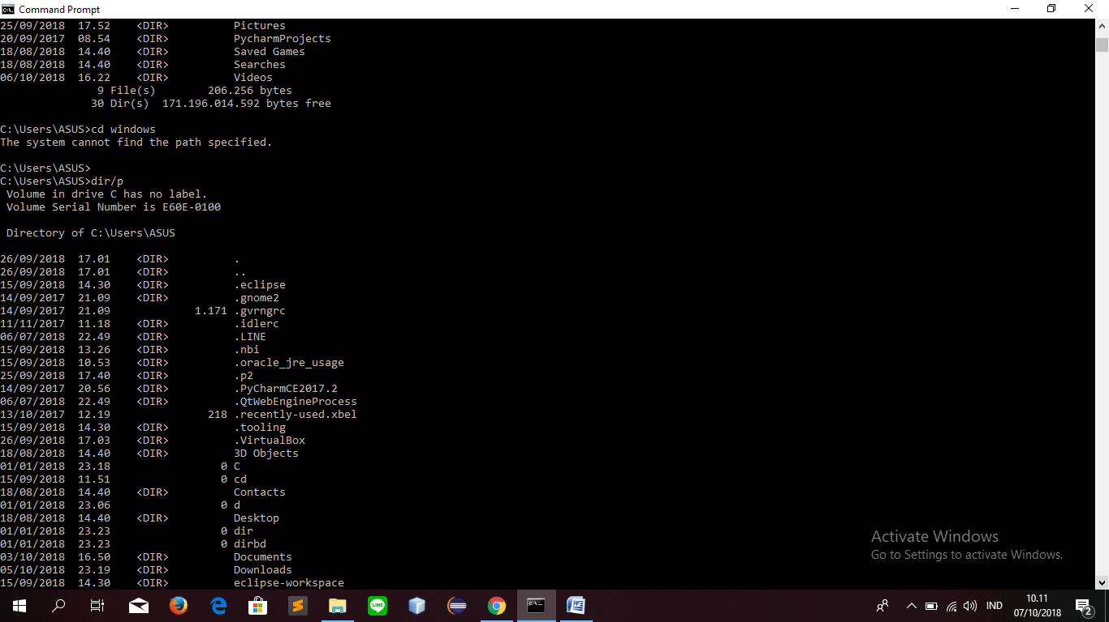

1. ketik dir/w

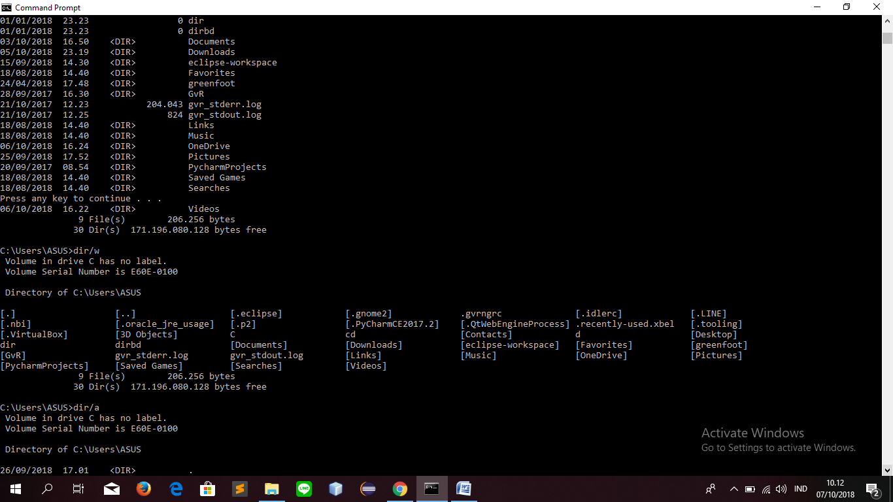

1. ketik dir/a

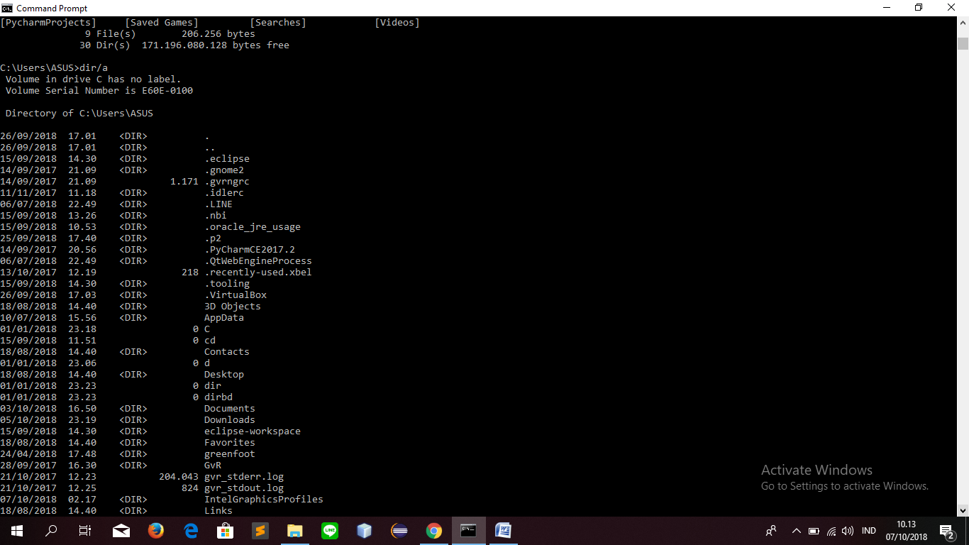

1. ketik exit untuk keluar dari command prompt

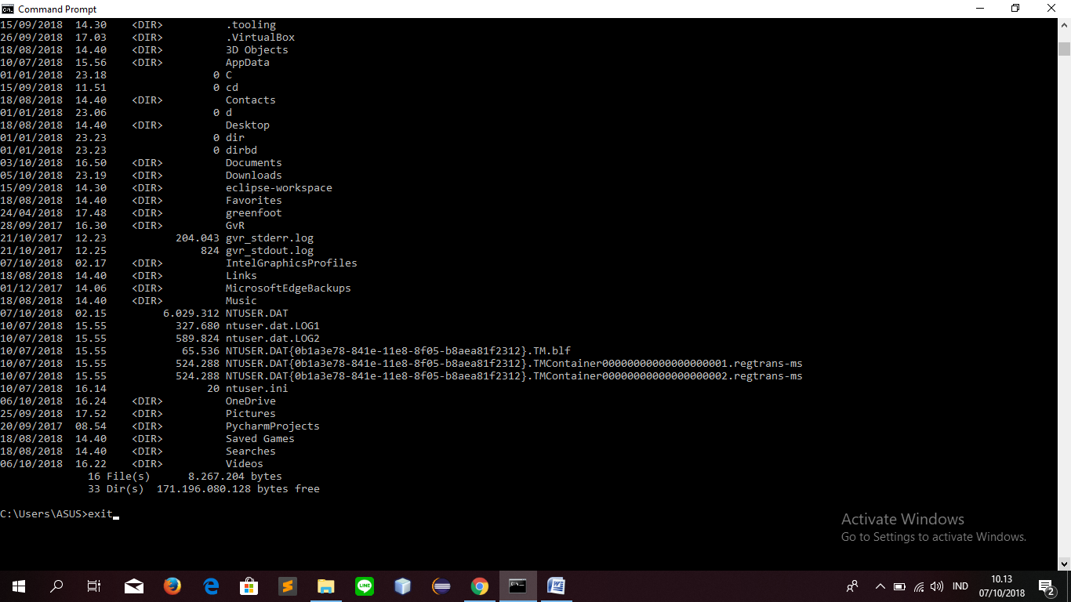

**Percobaan ketiga**

1. Buat folder yg bernama files lalu arahkan kursor ke daerah yg kosong,klik kanan-new-microsoft word document lalu ganti dengan nama file1.
2. ketik ver
3. cd C:/
4. ketik dir
5. cd files
6. dir

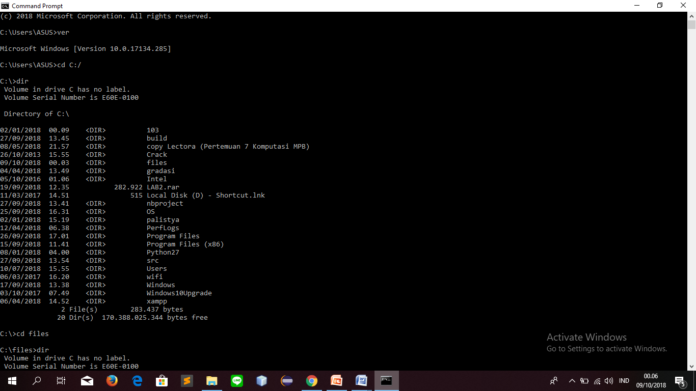

1. ketik cd files dan ketik dir
2. ketik ren file1.docx file.docx
3. ketik rename file.docx file2.docx
4. ketik dir untuk mengecek apakah nama file1 sudah berubah menjadi file2

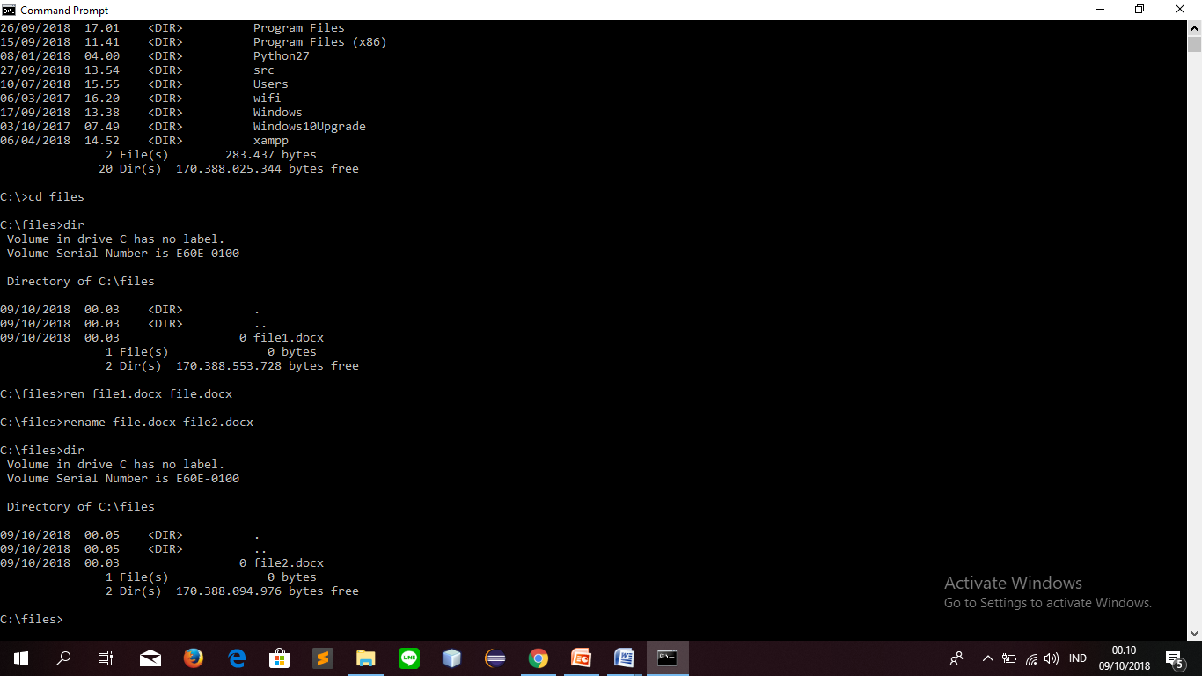

**Percobaan keempat**

1. ketik cd..
2. buat folder baru pada drive C yg bernama files2
3. ketik copy C:\files C:\files2
4. ketik cd files
5. ketik copy c:\files\file2.docx d:\
6. ketik D:\
7. ketik dir untuk memastikan apakah file sudah ada pada drive D

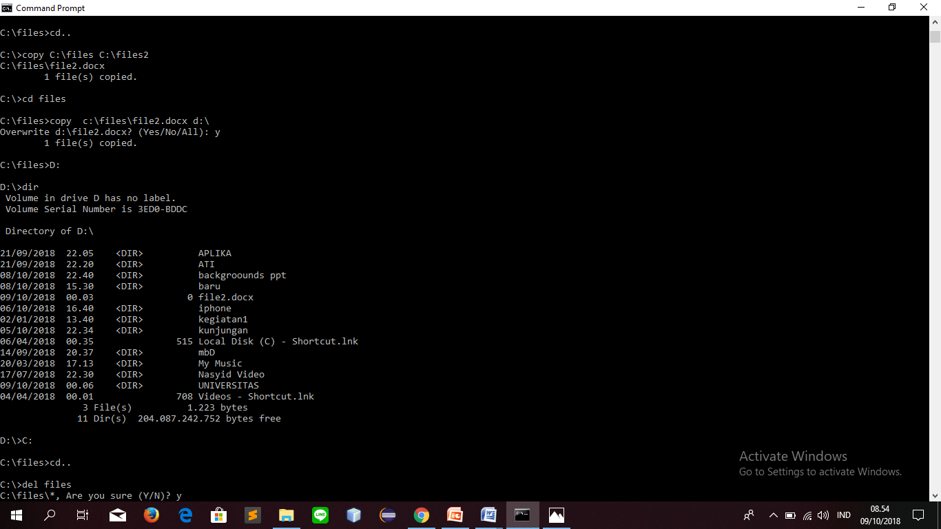

1. ketik C:
2. cd..
3. ketik del files lalu yes
4. ketik perintah cd C:/Users
5. ketik perintah cd ASUS
6. ketik perintah xcopy desktop D:baru\ /s/e lalu pilih atau ketik a

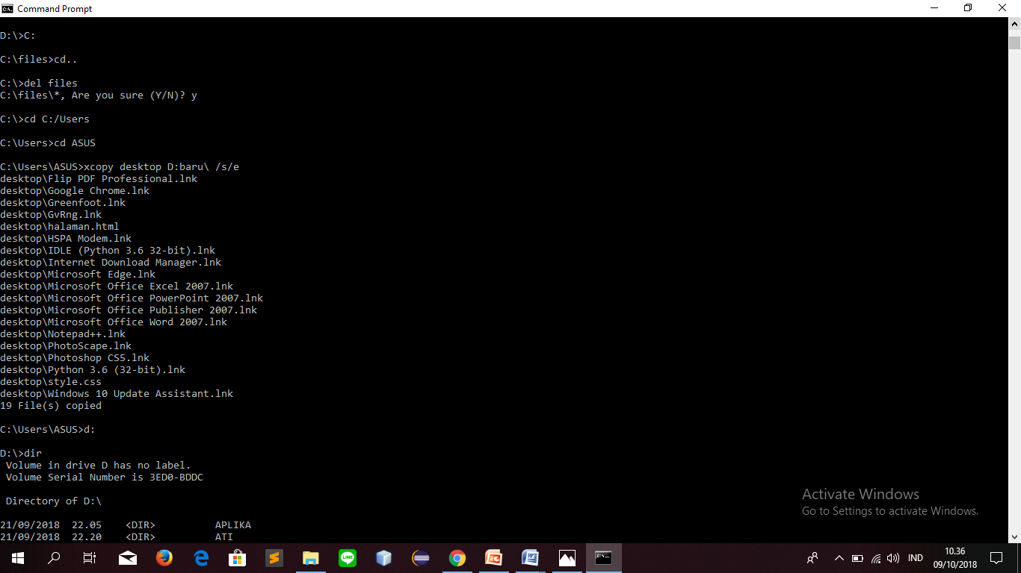

1. ketik perintah d:
2. ketik perintah dir
3. ketik perintah cd baru
4. ketik perintah dir

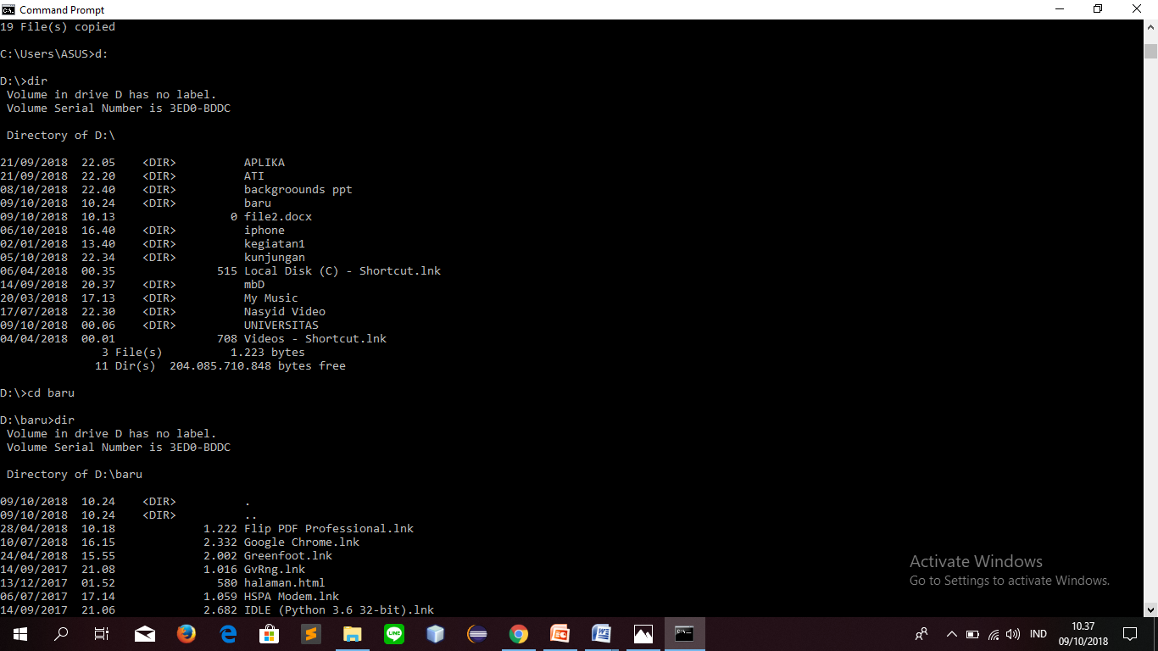

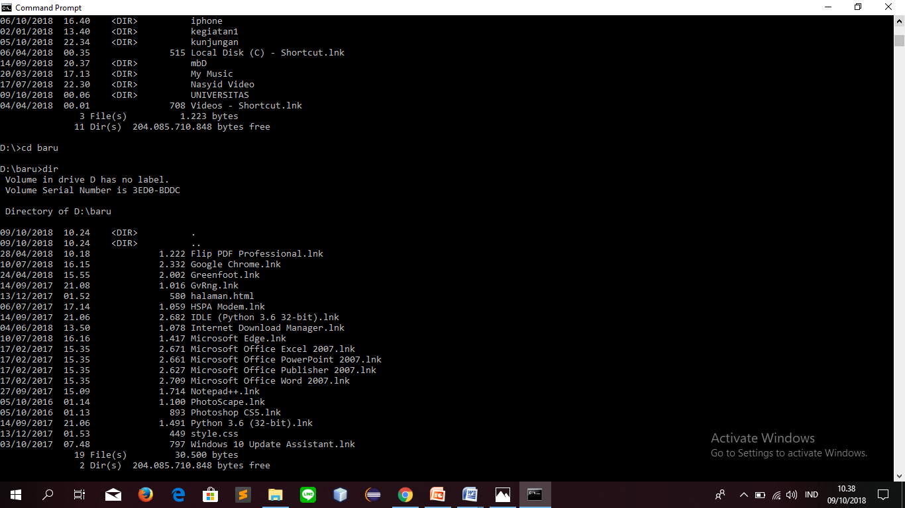

**Percobaan kelima**

1. ketik perintah c:
2. ketik perintah cd C:/
3. ketik perintah md baru
4. ketik perintah dir

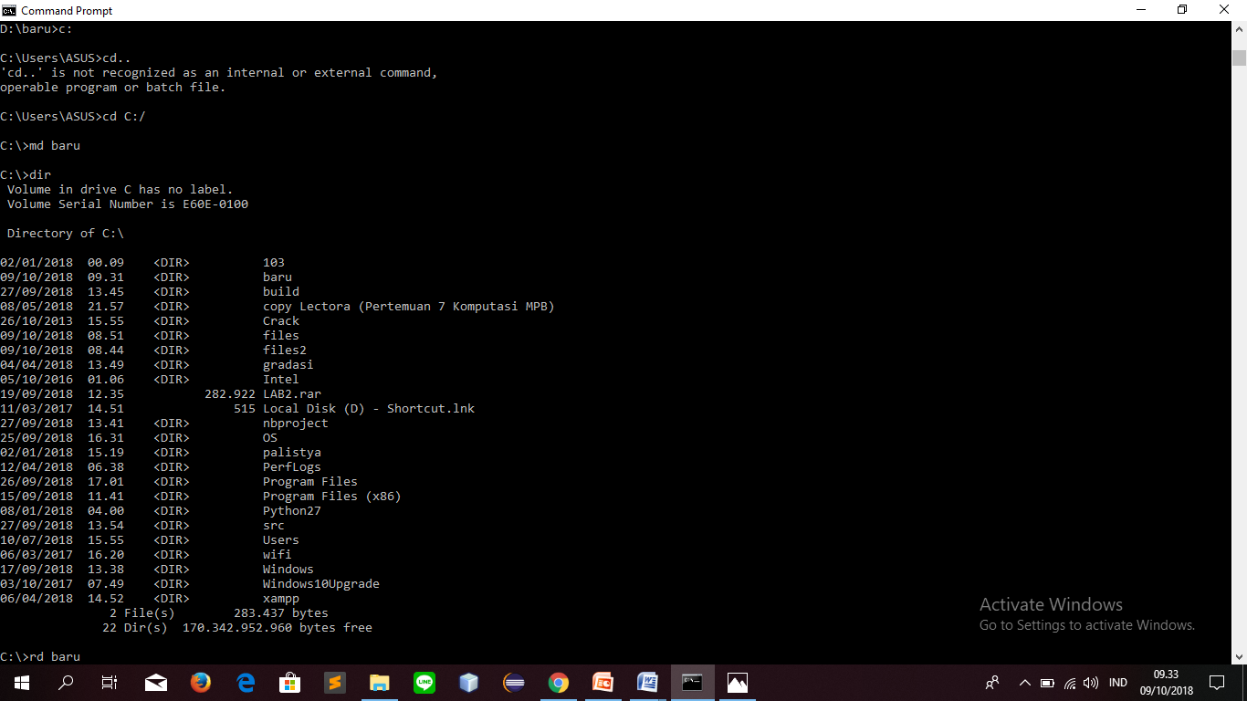

1. ketik perintah rd baru
2. ketik perintah dir

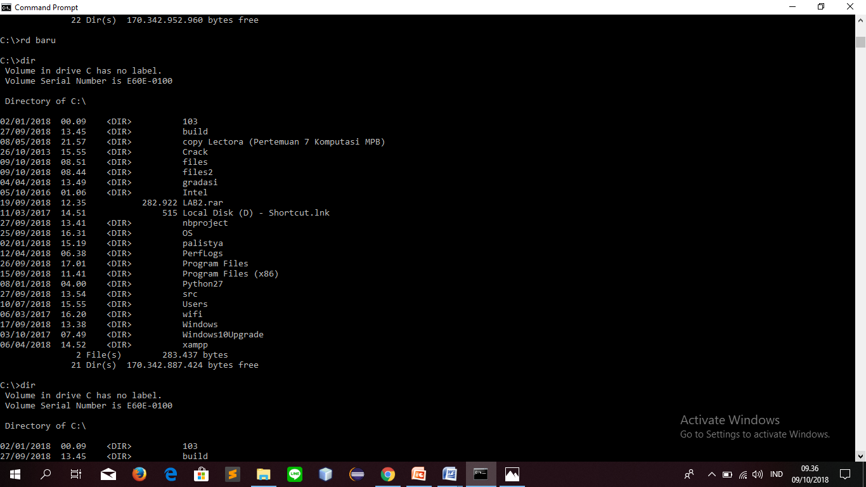

1. ketik perintah rmdir baru1
2. ketik perintah dir
3. ketik perintah md \komputer

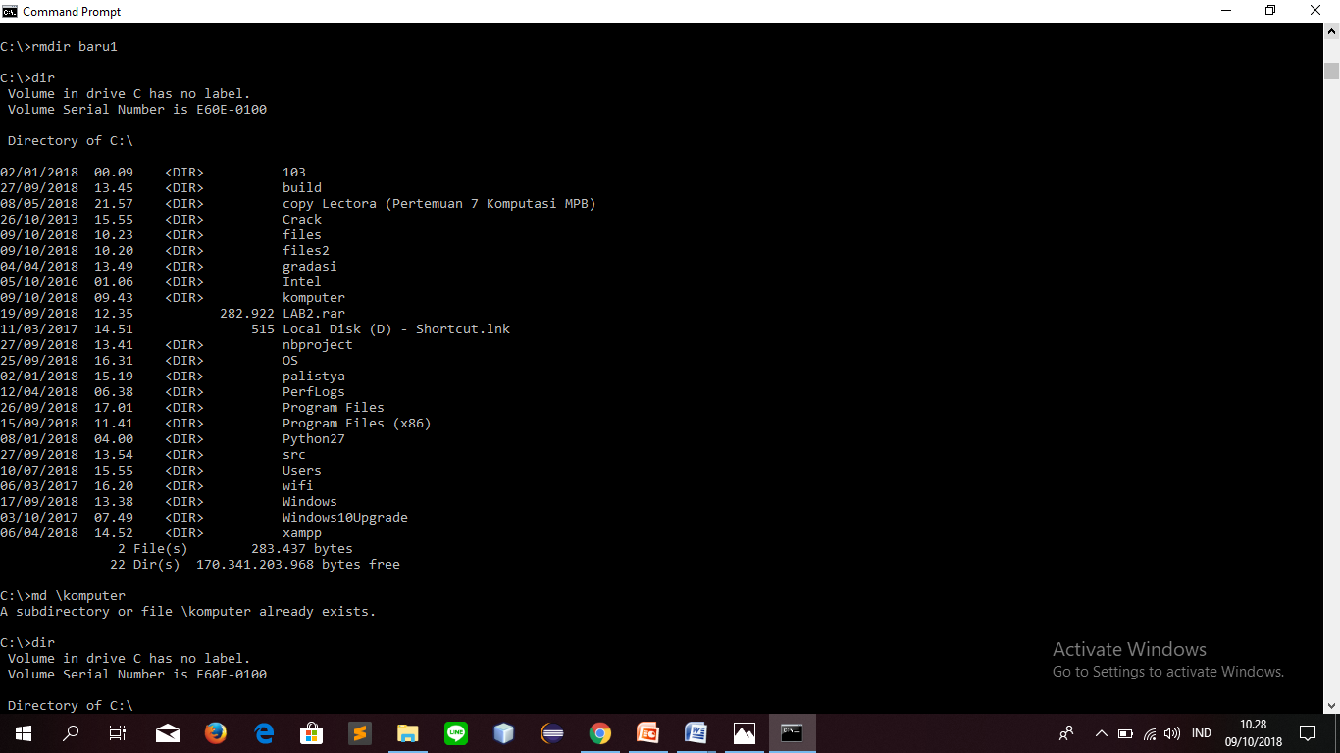

1. dir

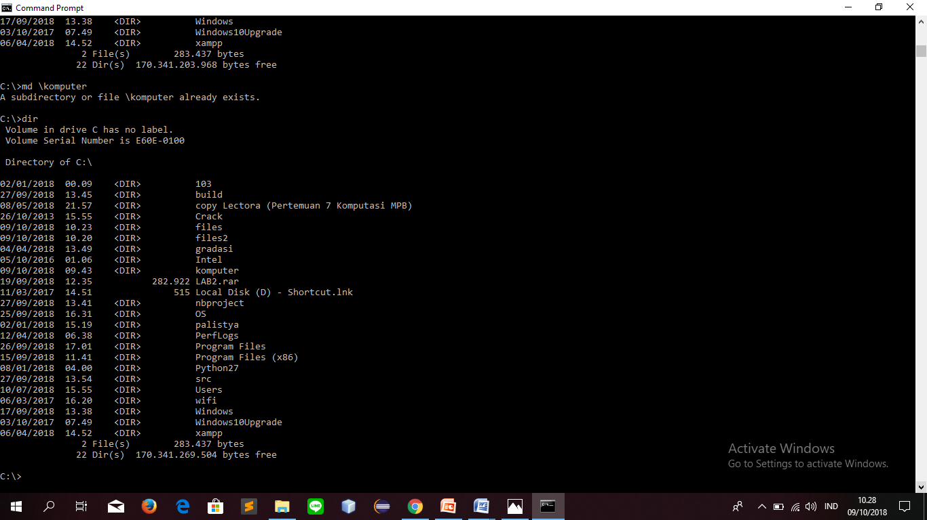

1. md \files\film
2. cd files
3. dir
4. exit

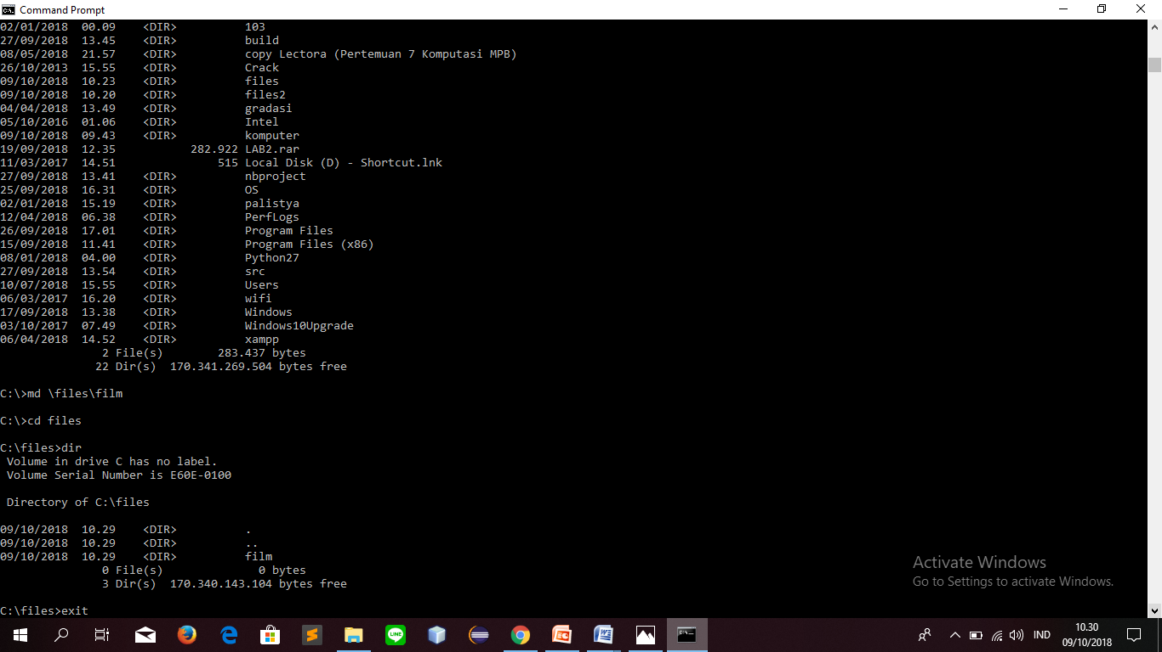

**Hasil :**

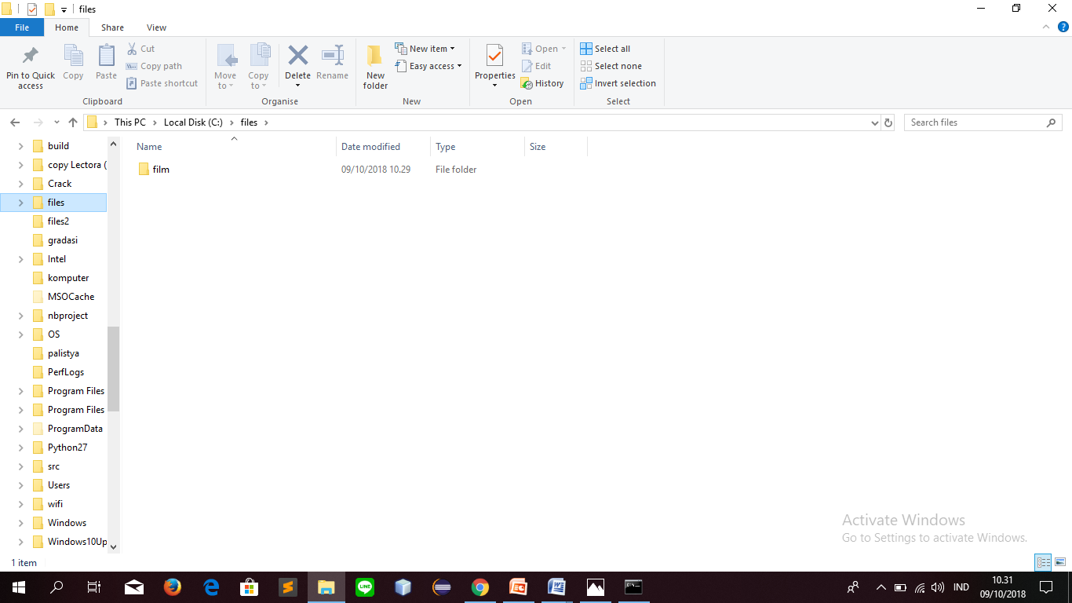

**Percobaan ke enam:**

1. ulangi langkah 1 dan 5
2. masuk ke C:\files\film arah kan kursor klik kanan-new-mc word lalu buat pindah docx
3. arahkan kursor pada daerah kosong lalu klik kanan-ne-mc word buat pindah.txt
4. ketik perintah move c:\files\film\pindah.docx c:\files2
5. ketik perintah move c:\files\film\pindah.txt c:\files2
6. ketik perintah cd files2
7. dir
8. cd..
9. tree c:\files
10. tree c:\windows

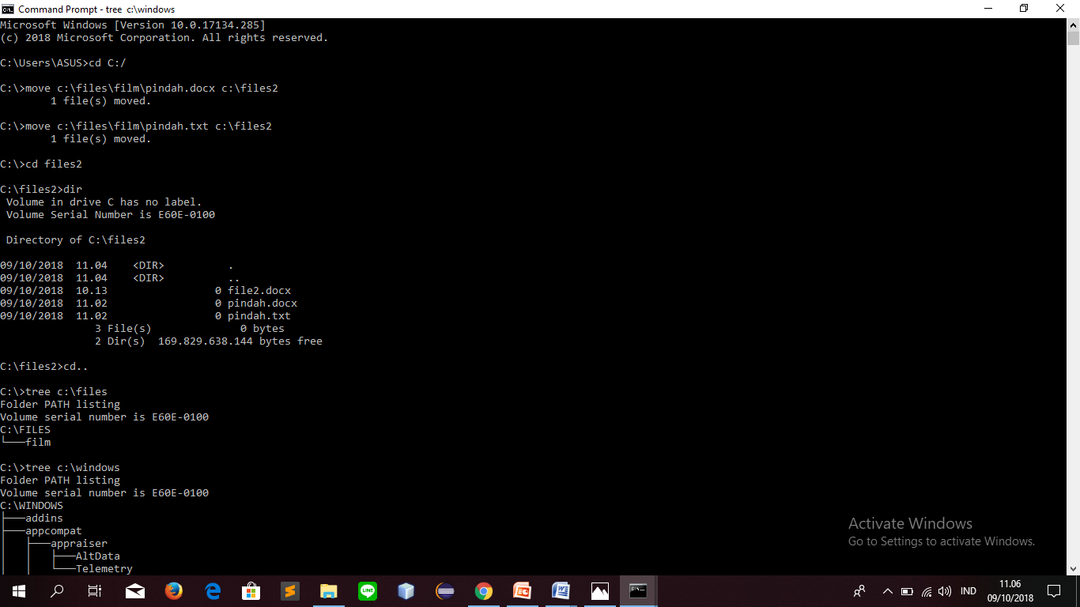

**TUGAS :**

**Langkah-langkahnya**

1. buatlah folder baru pada drive D yang bernama multimedia
2. buatlah folder baru pada drive C yang bernama masuk dan buat lah folder baru dengan mengarahkan kursor ke daerah yang kosong kemudian klik kanan-new folder,beri nama dengan music.mp3
3. buat lah folder baru dengan mengarahkan kursor ke daerah yang kosong kemudian klik kanan-new folder beri nama gambar.jpg
4. buat lah folder baru dengan mengarahkan kursor ke daerah yang kosong kemudian klik kanan-new folder beri nama document.docx
5. buat lah folder baru dengan mengarahkan kursor ke daerah yang kosong kemudian klik kanan-new folder beri nama teks.txt
6. ketik perintah copy c:\masuk\musik.mp3 d:\multimedia
7. ketik perintah copy c:\masuk\gambar.jpg d:\multimedia
8. ketik perintah copy c:\masuk\document.docx d:\multimedia
9. ketik perintah copy c:\masuk\teks.txt d:\multimedia

Fungsi perintah dari nomer 6 sampai 9 itu untuk mengcopy file pada Drive C *masuk* sesuai isinya yg akan dicopy pada drive D multimedia

1. ketik dir untuk mengeceknya.

**Bukti ada pada Gambar di bawah ini:**

